附件1：
关于〔葵涌中心地区〕法定图则环城东路工程规划调整的通告

依据《深圳市城市规划条例》，经深圳市城市规划委员会授权，市规划和自然资源局大鹏管理局2020年第21次局长办公会议审批通过〔葵涌中心地区〕法定图则环城东路工程规划调整，现予以公布：
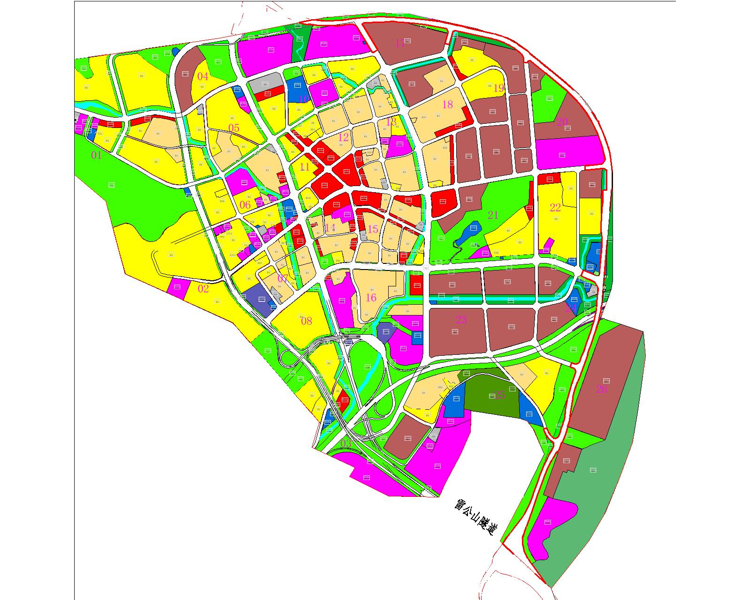

地块控制指标一览表
地块编号 | 用地性质  代码 | 用地性质 | 用地面积（㎡） | 容积率 | 配套设施设置 | 备注
〔葵涌中心地区〕法定图则09-02地块 | G1 | 公共绿地 | 15313 | —— | —— | 规划
〔葵涌中心地区〕法定图则09-04地块 | GIC5 | 教育设施用地 | 30026 | —— | —— | 规划
〔葵涌中心地区〕法定图则09-05地块 | R2 | 二类居住用地 | 7427 | —— | —— | 规划
〔葵涌中心地区〕法定图则09-06地块 | GIC3 | 体育用地 | 76818 | —— | 居住区级文化中心、游泳池 | 规划
〔葵涌中心地区〕法定图则17-01地块 | G1 | 公共绿地 | 4990 | —— | —— | 规划
〔葵涌中心地区〕法定图则17-02地块 | G2 | 生产防护绿地 | 15154 | —— | —— | 规划
葵涌中心地区〕法定图则17-03地块 | M1 | 一类工业用地 | 110359 | —— | —— | 现状保留
葵涌中心地区〕法定图则22-08地块 | G2+E1 | 防护绿地+水域 | 46411 | —— | —— | 规划
葵涌中心地区〕法定图则22-10地块 | U2 | 市政公用设施用地 | 14650 | —— | —— | 规划
葵涌中心地区〕法定图则22-11地块 | G1 | 公共绿地 | 1255 | —— | —— | 规划
葵涌中心地区〕法定图则24-04地块 | G1 | 公共绿地 | 3120 | —— | —— | 规划
葵涌中心地区〕法定图则24-06地块 | S3 | 社会停车场库用地 | 4537 | —— | 社会停车场（库） | 规划
葵涌中心地区〕法定图则24-07地块 | G2+E1 | 防护用地 | 18719 | —— | —— | 规划
葵涌中心地区〕法定图则25-18地块 | G2+E1 | 生产防护绿地 | 52247 | —— | —— | 规划
葵涌中心地区〕法定图则25-19地块 | G2 | 生产防护绿地 | 43028 | —— | —— | 规划
葵涌中心地区〕法定图则26-01地块 | G2 | 生产防护绿地 | 79697 | —— | —— | 规划
葵涌中心地区〕法定图则LG401-01 | G2 | 防护绿地 | 14219 | —— | ——

深圳市城市规划委员会
深圳市规划和自然资源局大鹏管理局
二〇二〇年十一月十六日

